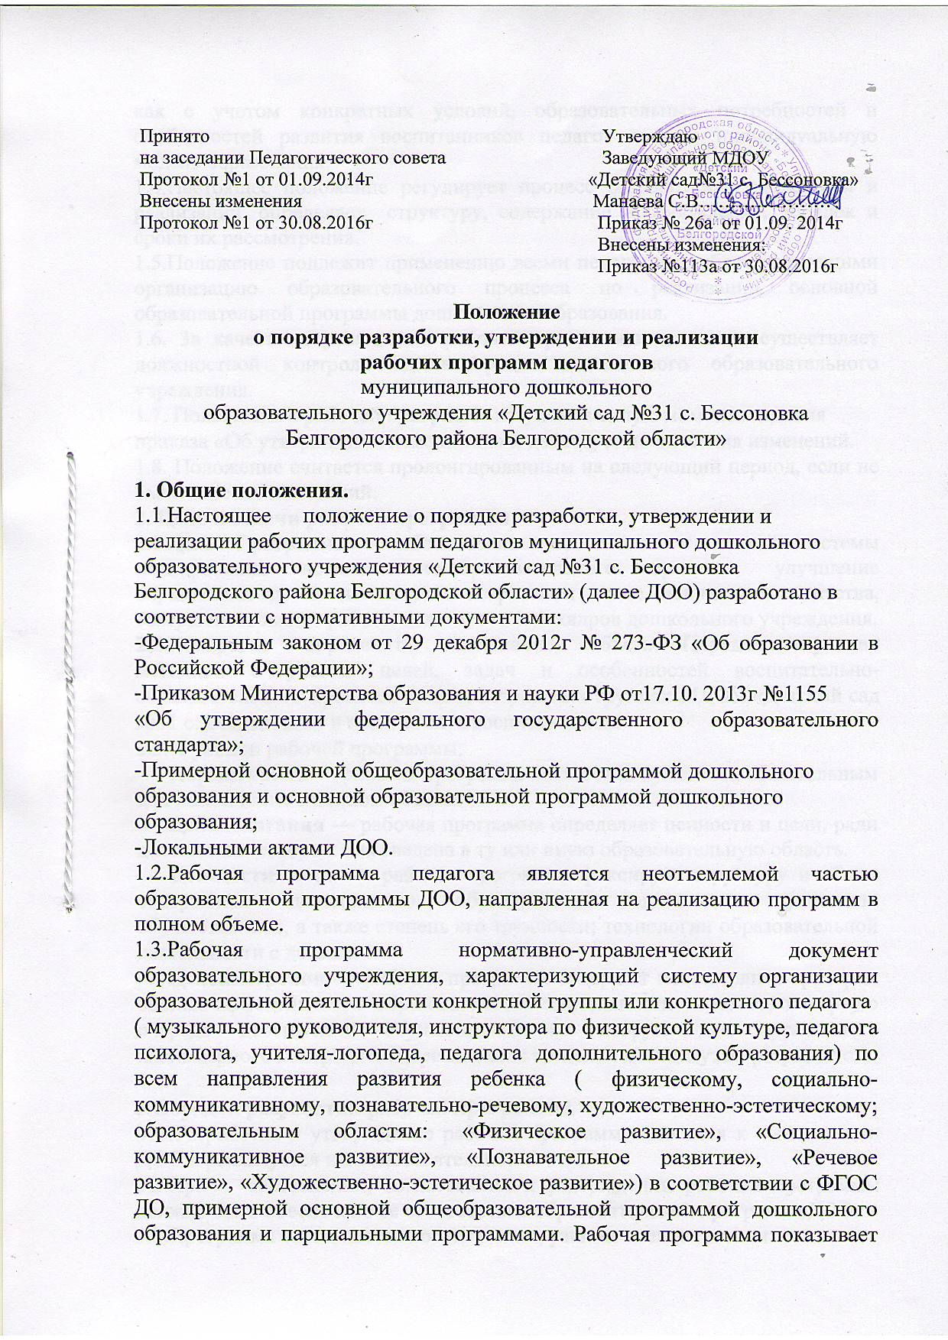как с учетом конкретных условий, образовательных потребностей и особенностей развития воспитанников педагог создает индивидуальную модель образования.
1.4.Настоящее положение регулирует процесс разработки, утверждения и реализации, определяет структуру, содержание и оформление, порядок и сроки их рассмотрения.
1.5.Положение подлежит применению всеми педагогами, обеспечивающими организацию образовательного процесса по реализации основной образовательной программы дошкольного образования.
1.6. 3а качеством реализации рабочей программы педагога осуществляет должностной контроль администрация дошкольного образовательного учреждения.
1.7. Положение о рабочей программе вступает в силу с момента издания
приказа «Об утверждении положения» и действует до внесения изменений.
1.8. Положение считается пролонгированным на следующий период, если не было внесено изменений.
2. Цель и задачи рабочей программы.
2.1.Цель Программы - обеспечение целостности и четкой системы планирования воспитательно-образовательного процесса, улучшение образования детей на каждом возрастном этапе дошкольного детства, совершенствование работы педагогических кадров дошкольного учреждения.
2.2.Конкретно определить содержание, объем. Порядок изучения методики с учетом целей, задач и особенностей воспитательно-образовательного процесса во всех возрастных группах МДОУ «Детский сад №31 с. Бессоновка» и контингента воспитанников.
2.3. Функции рабочей программы:
Нормативная — рабочая программа является документом, обязательным для выполнения в полном объеме.
Целеполагания — рабочая программа определяет ценности и цели, ради достижения которых она введена в ту или иную образовательную область.
Целедостижения — рабочая программа фиксирует структуру и объем содержания дошкольного образования, подлежащего усвоению обучающимися, а также степень его трудности; технологии образовательной деятельности с детьми.
Целеизмерения — рабочая программа содержит показатели и критерии оценки эффективности образовательной деятельности педагога, в первую очередь достижений обучающихся, во вторую для организации планомерного контроля хода реализации и оценки достигнутых результатов.

3.Порядок разработки рабочей программы.
3.1.Разработка и утверждение рабочих программ относится к компетенции ДОО и реализуется им самостоятельно.
3.2.При составлении, согласовании и утверждении рабочей программы должно быть обеспечено ее соответствие образовательной программе ДОО.
3.3.Программа составляется воспитателем, узкими специалистами.

4. Структура и составляющие рабочей программы.

4.1.Рабочая программа должна быть оформлена по образцу, выполнена на компьютере, без исправлений.
4.2.Рабочая программа является основой для создания педагогами дошкольного образования календарно-тематического планирования.
4.3.Структуру рабочей программы составляют следующие компоненты:
4.3.1.Титульный лист программы содержит:
- гриф согласования и принятия данной программы;
- название рабочей программы;
- указание группы;
- фамилия, имя, отчество педагога; должность;
- название административного округа(поселок, район, область), год.

Рабочая программа воспитателя ДОО группы общеразвивающей направленности включает:

- Целевой раздел
  - Пояснительная записка
1.2 Цели и задачи реализуемой Программы
1.4 Возрастные особенности детей .
1.5 Планируемые результаты как целевые ориентиры освоения Программы
Часть формируемая участниками образовательного процесса
2.Содержательный раздел
2.1 Проектирование воспитательно-образовательного процесса
2.2 Система физкультурно-оздоровительной работы
2.3 Содержание работы по образовательным областям в соответствии Ф ГОС ДО
Часть формируемая участниками образовательного процесса
3Организационный раздел
3.1. Режим работы ДОУ и группы
3.2. Особенности организации предметно-пространственной среды
3.3 Методическое обеспечение для реализации рабочей программы
4. Система работы с родителями
4.1 Перспективный план по взаимодействию с родителями

Рабочая программа воспитателя ДОО группы комбинированной направленности включает:

1. Целевой раздел
1.1 Пояснительная записка
1.2 Цели и задачи, реализуемые при реализации рабочей программы
1.3 Режим работы ДОУ и группы
1.4 Возрастные индивидуальные особенности детей группы
1.4.1. Характеристики особенностей развития детей с ОВЗ
1.5 Планируемые результаты освоения программы воспитанниками
Часть формируемая участниками образовательного процесса
1.5.1. Целевые ориентиры освоения Программы для детей с ОВЗ.
2. Содержательный раздел
2.1 Проектирование образовательного процесса в соответствии с контингентом воспитанников, их индивидуальными и возрастными особенностями
2.2 Система физкультурно- оздоровительной работы
2.3. Планирование деятельности воспитателей группы и специалистов (педагог-психолог, музыкальный руководитель, инструктор по физкультуре) в рамках комплексного сопровождения детей с ОВЗ
2.3.1. Взаимодействие специалистов и педагогов ДОО в планировании и реализации коррекционно-развивающей деятельности с детьми ОВЗ.
2.4 Содержание работы по образовательным областям в соответствии с ФГОС ДО.
Часть формируемая участниками образовательного процесса
2.4.1. Описание образовательной деятельности в соответствии с коррекцией нарушений развития ребенка в пяти образовательных областях.
3. Организационный раздел
3.1. Режим работы ДОУ и группы
3.2. Особенности организации предметно-пространственной среды
3.3 Методическое обеспечение для реализации рабочей программы
3.4. Система взаимодействия с родителями.
4. Система работы с родителями .
4.1.Перпективный план взаимодействия с родителями.

Структура рабочей программы инструктора по физической культуре:
I. Целевой раздел.
1.1.Пояснительная записка.
1.2.Цель и задачи программы.
1.3. Возрастные характеристики детей
1.3.1.Характеристики особенностей развития детей с ОВЗ
1.4. Целевые ориентиры
1.4.1.Целевые ориентиры освоения Программы для детей с ОВЗ.
II. Содержательный раздел
2.1. Описание образовательной деятельности в области «Физическое развитие» согласно возрастным особенностям.
2.1.1.Основные направления коррекционно-развивающей работы для детей с ОВЗ в области «Физическое развитие».
2.2. Примерный перечень основных движений, подвижных игр и упражнений по возрастным группам.
2.3. Проектирование образовательного процесса в соответствии с контингентом воспитанников, их индивидуальными и возрастными особенностями.
2.4. Система оздоровительной работы в ДОО
2.5. Культурно- досуговая деятельность
2.6.Часть формируемая участниками образовательного процесса
2.7. Взаимодействие с семьей и социумом
2.8. Взаимодействие со специалистами
2.9.Коррекционная работа
III Организационный раздел
3.1. Режим детского сада
3.2. Методическое обеспечение
3.3. Особенности организации предметно-пространственной среды
4.Приложения

Структура рабочей программы музыкального руководителя:
1. Целевой раздел
1.1. Пояснительная записка.
1.2.Основные цели и задачи реализации рабочей программы
1.3.Возрастные психологические особенности детей
1.3.1.Характеристики особенностей развития детей с ОВЗ
1.4. Целевые ориентиры
1.4.1.Целевые ориентиры для детей с ОВЗ.
2. Содержательный раздел
2.1. Описание образовательной деятельности в области «Художественно-эстетическое развитие» согласно возрастным особенностям.
2.1.1.Основные направления коррекционно-развивающей работы для детей с ОВЗ в области «Художественно-эстетическое развитие».
2.2. Содержание и основные направления образовательной деятельности музыкального руководителя
2.3. Проектирование воспитательно- образовательного процесса
2.4.Интеграция с другими образовательными областями
2.5. Культурно - досуговая деятельность. Особенности традиционных событий, праздников, мероприятий
2.6. Коррекционная работа
3. Организационный раздел
3.1. Развивающая предметно-пространственная среда
3.2.Учебно-методическое и информационное обеспечение программы.
3.3.Взаимодействие с педагогическим коллективом
3.4.Взаимодействие с родителями дошкольников
3.5.Библиографический список
4.Приложения.
Структура рабочей программы учителя-логопеда :
I. Целевой раздел
1.1Пояснительная записка
1.2. Цели и задачи коррекционно – развивающего сопровождения
1.3. Режим работы ДОУ
1.4. Возрастные и индивидуальные особенности детей с ТНР.
1.5. Планируемые результаты освоения Программы.
II. Содержательный раздел
2.1. Особенности организации образовательного процесса с детьми ОВЗ.
2.2 Содержание психолого-педагогической работы по освоению пяти образовательных областей
2.3Содержание коррекционной работы.
III. Организационный раздел
3.1. Развивающая среда логопедического кабинета
3.2. Система взаимодействия с родителями
3.3. Система взаимодействия с педагогами
3.4 Методического обеспечения для реализации рабочей Программы
IV. Приложения
4.1.Календарно-тематическое планирование с по коррекции ТНР.
Структура рабочей программы педагога-психолога:
1.Целевой раздел
1.1Пояснительная записка
1.2. Цели и задачи психолого-педагогического сопровождения
1.3. Режим работы ДОО
1.4 Возрастные и индивидуальные особенности воспитанников ДОО
1.5 Планируемые результаты освоения Программы.

2. Содержательный раздел
  - Содержание и основные направления деятельности педагога-психолога ДОО
  - Психолого-педагогическое сопровождение детей с ограниченными возможностями здоровья.
3.Организационный раздел
  - Развивающая среда
  - Система взаимодействия с педагогами.
3.2.1. Взаимодействие специалистов, педагогов ДОО в планировании и реализации коррекционно-развивающей деятельности с детьми ОВЗ .
  - Система взаимодействия с родителями.
  - Методическое обеспечение для реализации рабочей Программы.

5.Права Организации
5.1. В соответствии с Федеральным Законом «Об образовании в Российской Федерации» дошкольная образовательная организация разрабатывает и утверждает образовательные программы, рабочие программы.
5.2.Педагог-составитель рабочей программы может самостоятельно: расширять перечень дидактических единиц в пределах, регламентированных максимальной нагрузкой воспитанников, и при условии соблюдения преемственности при переходе от одной возрастной группы к другой; раскрывать содержание разделов, тем, опираясь на учебно-методические и методические издания из федерального перечня в соответствии с ФГОС ДО, которые он считает целесообразными; устанавливать последовательность изучения учебного материала; распределять время, между разделами и темами по их значимости; конкретизировать требования к уровню достижений промежуточных и итоговых результатов освоения программы; выбирать, исходя из стоящих задач, технологии обучения и контроля уровня освоения программного материала.

6. Ответственность Организации
6.1. В соответствии с Федеральным Законом «Об образовании в Российской Федерации» дошкольная образовательная организация несет ответственность за реализацию не в полном объеме образовательных программ дошкольного образования.
6.2. Педагог-составитель при разработке рабочей программы должен учитывать основные положения ФГОС ДО к структуре основной образовательной программы дошкольного образования в части содержания работы по освоению детьми образовательных областей; определения результатов освоения детьми основной образовательной программы дошкольного образования.

VII. Механизм разработки, согласования и утверждения рабочей программы
7.1.Рабочая программа разрабатывается педагогом дошкольной образовательной организации в соответствии с ФГОС ДО, примерной основной общеобразовательной программой дошкольного образования и основной образовательной программой дошкольной организации.
7.2 Разработанная рабочая программа рассматривается на заседании Педагогического совета на предмет соответствия структуры и содержания установленным требованиям до определенного дошкольной образовательной организацией срока. Результаты рассмотрения рабочей программы фиксируются в протоколе заседания Педагогического совета.
7.3.При соответствии рабочей программы установленным требованиям на ее титульном листе указываются реквизиты протокола заседания Педагогического совета, на котором данная программа рассматривалась, после чего рабочая программа согласовывается со старшим воспитателем и утверждается заведующим.
7.4.Приложения рабочей программы могут являться отдельным документом, но прилагаться к рабочей программе.

8. Изменения и дополнения в рабочих программах
8.1. Рабочая программа является документом, отражающим процесс развития дошкольной образовательной организации. Она может изменяться, но, в конечном итоге, воспитанники должны завершать свое обучение по данной программе на соответствующей ступени образования.
8.2. Основания для внесения изменений:
- предложения педагогических работников по результатам работы в текущем учебном году;
- обновление перечня методического обеспечения в соответствии с ФГОС ДО;
- предложения Педагогического совета, администрации ДОО.
8.3. Коррективы вносятся с учетом последних изменений в законодательстве, новых нормативных актов и документов. Внесенные изменения и дополнения в рабочей программе на учебный год проходят процедуру рассмотрения, согласования и утверждения аналогичную указанной в п. 7.2, п. 7.3.
8.4. Дополнения и изменения в рабочую программу могут вноситься ежегодно перед началом нового учебного года.

6. Хранение рабочих программ.
6.1 Рабочие программы хранятся:1 печатный экземпляр у педагогов, второй экземпляр в электронном виде в методическом кабинете ДОУ.
6.2. Рабочая учебная программа хранится 3 года после истечения срока

